**Документация системы менеджмента качества**

Обязательным требованием стандартов ISO серии 9000 является документирование системы менеджмента качества организации.

**Документ** – информация и соответствующий носитель (например, записи, нормативная и техническая документация, процедурный документ, чертеж, отчет, стандарт). Комплект документов часто называется **документацией**.

При документировании системы менеджмента качества организация может определить любое число и состав документов, необходимых для демонстрации результативного планирования, функционирования, управления и постоянного улучшения СМК и ее процессов.

Характер и степень документирования СМК зависят от особенностей организации. Документирование может охватывать всю деятельность организации или отдельные ее аспекты.

Содержание документов СМК и установленные в ней требования должны соответствовать стандартам в области качества.

Классификация документации системы менеджмента качества может быть построена на основе **структуры процессов организации, структуры внедряемого стандарта или их комбинации**. Организация может использовать другие виды классификаций в соответствии со своими потребностями.

Степень документирования системы менеджмента качества организации может различаться в зависимости от следующих факторов:

размера и видов деятельности организации;

сложности процессов и форм их взаимодействия;

компетентности персонала.

Документы системы менеджмента качества могут быть представлены в любой форме и на любом носителе.

*Примечание* – Преимуществами документирования на электронных носителях являются следующие:

обеспечение постоянного доступа уполномоченного персонала к актуализированной информации;

легкость предоставления доступа к документам, внесения в них изменений и управления ими;

возможность распространения документов и управления ими путем распечатки копий (при необходимости);

обеспечение доступа к документам отдельных подразделений;

обеспечение простоты и результативности аннулирования устаревших документов.

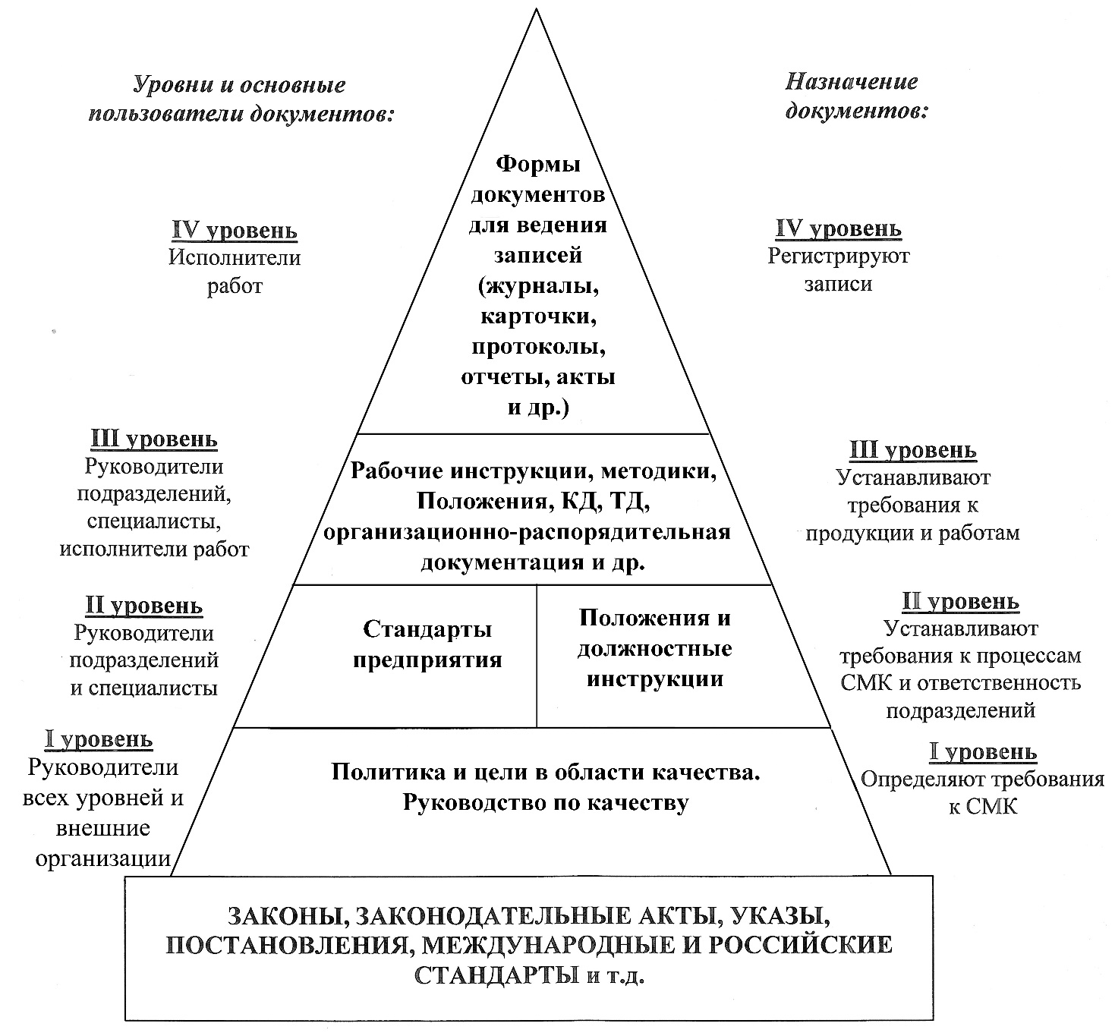

**Стандарт** – официальный государственный или нормативно-технический документ отрасли, предприятия, устанавливающий необходимые качественные характеристики и требования, которым должен соответствовать данный вид продукции, товара.

**2****Руководство по качеству**

Для небольших организаций в Руководство по качеству (далее РК) целесообразно включать полное описание системы менеджмента качества со всеми документированными процедурами, требуемыми ISO 9001-2011. Для крупных организаций может быть разработано несколько руководств по качеству(например, для международного, национального или регионального направления деятельности организации) и/или может быть создана более иерархическая структура документов.

РК должно содержать область СМК, обоснования и детали любых исключений, документированные процедуры или ссылки на них, описание взаимодействия процессов СМК.

РК должно включать в себя информацию об организации, в том числе ее наименование, адрес и контактную информацию. В РК может быть приведена дополнительная информация, например направление деятельности организации, сведения о ее размере, историческая справка.

В РК должна быть приведена структура организации. Ответственность, полномочия и взаимодействия могут быть приведены в организационных схемах, картах процессов и/или рабочих инструкциях. Эти документы могут быть включены в состав Руководства по качеству или на них должны быть сделаны ссылки.

РК должно содержать все предусмотренные элементы, но не обязательно в указанном порядке.

РК должно включать в себя Политику и Цели в области качества или ссылки на них.